学 号： | 20401240117
宁 波 工 程 学 院
实 验 报 告



题 目 | Astar求解八数码
学 院 | 电信学院
专 业 | 人工智能
班 级 | AI20-1
姓 名 | 李张坤
指导教师 | 姚拓中

2021 | 年 | 12 | 月 | 10 | 日

1．目的
- 了解Astar(A*)算法的实质、结构、用法、应用场景、算法优缺点等
- 学会使用Astar解决普通的八数码问题
- 学习前辈优秀的代码及思维过程，学以致用，并能够自我创新，对代码进行改进
- 了解使用Astar解决八数码问题的整个过程，并能够通过代码、注释、图画展示出来
- 查阅资料了解更多使用Astar算法解决的实际问题

2．实验内容
- 查阅相关资料较为深入地了解Astar算法的原理及特性，通过文字、图表将算法的整个构架描述出来
- 将Astar算法应用到解决八数码问题上，通过文字和图表的形式展示整个解决问题的过程，并通过编写代码来解决相关实例得到正确的结果
- 分析Astar在解决该问题中存在的优缺点，并了解该算法目前的应用场景

3．问题分析
- 实验要求是通过Astar算法来解决八数码问题，因此我们需要认真解读Astar算法并且了解八数码问题。
Astar算法的解读
Astar算法是一种有效的直接搜索方法，它可用于求解最短路径，同时它也是其他问题常用的启发式算法。它的启发函数为f(n)=g(n)+h(n)，其中，f(n) 是从初始状态经由状态n到目标状态的代价估计，g(n) 是在状态空间中从初始状态到状态n的实际代价，h(n) 是从状态n到目标状态的最佳路径的估计代价。其中，h(n)是启函数中十分重要的一项，它是对当前状态到目标状态的最小代价h*(n)的一种估计，且需要满足
h(n)<=h*(n)
Astar算法最主要的特点是对算法中open表和close表的维护（即遍历查找和代价分析）
Open表：先可以简单认为是一个未搜索节点的表
Close表：先可以简单认为是一个已完成搜索的节点的表（即已经将下一个状态放入open表内）
两个表的维护遵循了四个规则：
- 对于新添加的节点S（open表和close表中均没有这个状态），S直接添加到open表中
- 对于已经添加的节点S（open表或者close表中已经有这个状态），若在open表中，与原来的状态S₀的f(n)比较，取最小的一个。若在close表中，那就分成两种情况，第一种,close表中的该状态S₀的f(n)大于S的，不做修改；第二种S₀的f(n)小于S的,那就需要将close表中S₀的f(n)更新，同时将该状态移入到open表中。
- 下一个搜索节点的选择问题，选取open表中f(n)的值最小的状态作为下一个待搜索节点
- 每次需要将带搜索的节点下一个所有的状态按照规则一二更新open表,close表，搜索完该节点后，移到close表中。
算法结构实例说明
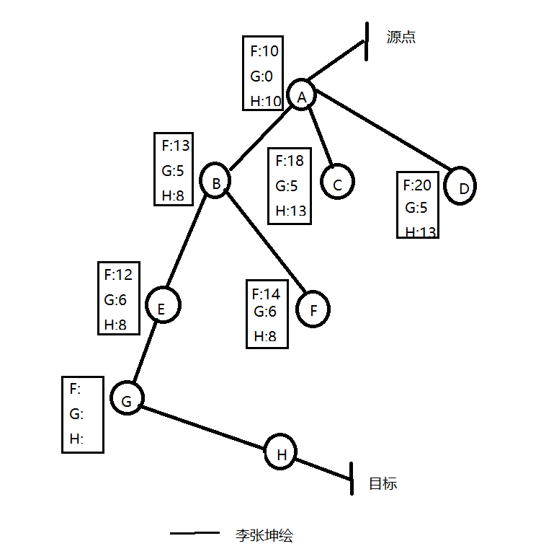
图 1树形实例图

A添加到open表中，更新A的f(n)为10
open 表 ：A(10)
close表 ：null
将B,C,D按照规则a添加到open表中，更新好B,C,D的f（n）后，将A移到close表中
open 表 ：B(13) C(18) D(20)
close表 ：A(10)
依据规则b，选取节点B作为下一个节点，同理将E,F移到open表，B移到close表
open 表 ：C(18) D(20) E(12) F(14)
close表 ：A(10) B(13)
依据规则c，选取E作为下一个节点，同理将G移到open表，E移到close表
open 表 ：C(18) D(20) F(14) G(15)
close表 ：A(10) B(13) E(12)
依据规则c，选取F作为下一个节点，按照规则bG(13) < G(15) 更新open表中的G。F移到close表
open 表 ：C(18) D(20) G(13)
close表 ：A(10) B(13) E(12) F(14)
继续搜索直至发现目标状态f（n）为open表中最小值
八数码问题
八数码问题是在3×3的九宫格棋盘上，摆有8个刻有1～8数码的将牌。棋盘中有一个空格，允许紧邻空格的某一将牌可以移到空格中，这样通过平移将牌可以将某一将牌布局变换为另一布局。针对给定的一种初始布局或结构（目标状态），问如何移动将牌，实现从初始状态到目标状态的转变。
Astar算法解决八数码问题即求得八数码问题的最优解

4．设计思路
要求输入一个初始的八数码状态，并设置一个目标状态，通过python语言编写Astar相关的代码，实现八数码从初始状态转换为目标状态并将最优路径通过程序展示出来。
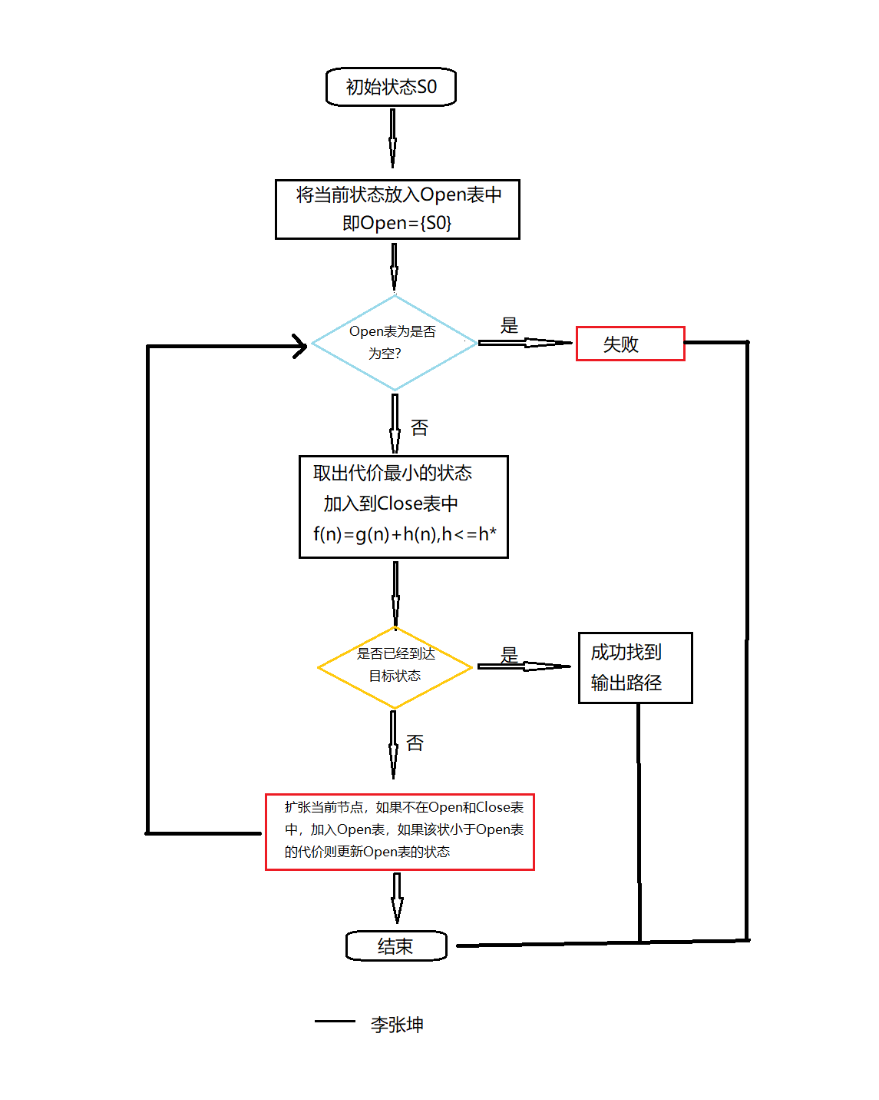
图 2 Astar 算法解决八数码思路导图
假设S0为初始状态，Sg为目标状态、
- Open={S0}
- Closed={}
- 如果Open={}（Open表为空）,即失败退出
- 在Open表上取出f（n）值最小的接节点n,将n放到Closed表中，f(n)=g(n)+h(n),
- 若n∈Sg,则成功找到并退出
- 否则扩张当前节点，如果不在Open表和Closed表中，加入Open表，如果该状态小于Open表的代价则Open表的状态
- 重新返回第三部

5．实现核心代码分析
Astar算法核心（Astar函数）
def Astar(startStat):
#open和closed存的是initial对象
open=[]
closed=[]
#初始化状态
g=initial(startStat)
#检查是否有解
if(judge(startStat,g.target)!=True):
print("所给八数码无解，请检查输入")
exit(1)
open.append(g)
#time变量用于记录遍历次数
time=0
#当open表非空时进行遍历
while(open):
#根据启发函数值对open进行排序，默认升序
open.sort(key=lambda G:G.F)
#找出启发函数值最小的进行扩展
minFStat=open[0]
#检查是否找到解，如果找到则从头输出移动步骤
if(minFStat.H==0):
print("found and times:",time,"moves:",minFStat.G)
minFStat.PrintAns()
break
#走到这里证明还没有找到解，对启发函数值最小的进行扩展
open.pop(0)
closed.append(minFStat)
expandStats=minFStat.expand()
#遍历扩展出来的状态
for stat in expandStats:
#将扩展出来的状态（二维列表）实例化为initial对象
tmpG=initial(stat)
#指针指向父节点
tmpG.pre=minFStat
#初始化时没有pre，所以G初始化时都是0
#在设置pre之后应该更新G和F
tmpG.update()
#查看扩展出的状态是否已经存在与open或closed中
findstat=isin(tmpG,open)
findstat2=isin(tmpG,closed)
#在closed中,判断是否更新
if(findstat2[0]==True and tmpG.F<closed[findstat2[1]].F):
closed[findstat2[1]]=tmpG
open.append(tmpG)
time+=1
#在open中，判断是否更新
if(findstat[0]==True and tmpG.F<open[findstat[1]].F):
open[findstat[1]]=tmpG
time+=1
#tmpG状态不在open中，也不在closed中
if(findstat[0]==False and findstat2[0]==False):
open.append(tmpG)
time+=1
表 1算法相关函数及其功能
调用函数 | 函数功能说明
def update(Eight_digits) | 对启发函数的信息进行更新
def fH(Eight_digits) | 计算到目标状态所需的步数
def fF(Eight_digits) | 求得启发函数
def Print(Eight_digits) | 输出每一步的状态
def PrintAns(Eight_digits) | 查看找到的解是如何从头移动的
def findx(Eight_digits,x) | 找到数字x的位置
def find0(Eight_digits) | 找到0，也就是空白格的位置
def expand(Eight_digits) | 扩展当前状态，也就是上下左右移动。返回的是一个状态列表，也就是包含stat的列表
move(Eight_digits,row,col) | 确定移动方向
def up(Eight_digits) | 上移动
def down(Eight_digits) | 下移动
def left(Eight_digits) | 左移动
def right(Eight_digits) | 右移动
def SUM(nums) | 计算逆序数和
def judge(src,target) | 判断把数码是否有解

核心代码重要内容说明：
在解决八数码问题时，h函数（启发函数）的结构的好坏决定了Astar算法的效率。当h值越大，算法运行越快。但是在设计评估函数时，需要注意一个很重要的性质：评估函数的值一定要小于等于实际当前状态到目标状态的代价。否则虽然程序运行速度加快，但是可能在搜索过程中漏掉了最优解。相对的，只要评估函数的值小于等于实际当前状态到目标状态的代价，就一定能找到最优解。所以，在这个问题中我们可以将评估函数设定为1-8八数字当前位置到目标位置的曼哈顿距离之和。

实例：以[2, 8, 3]最为初始状态八数码得到目标状态[1, 2, 3]的大致执行过程，每次对得F（启发函
[1, 0, 4] [8, 0, 4]
[7, 6, 5] [7, 6, 5]
数）最小的状态进行扩展，一次进行搜索。（其中F是启发值，G是当前深度，H是不在位棋子的曼哈顿距离之和）
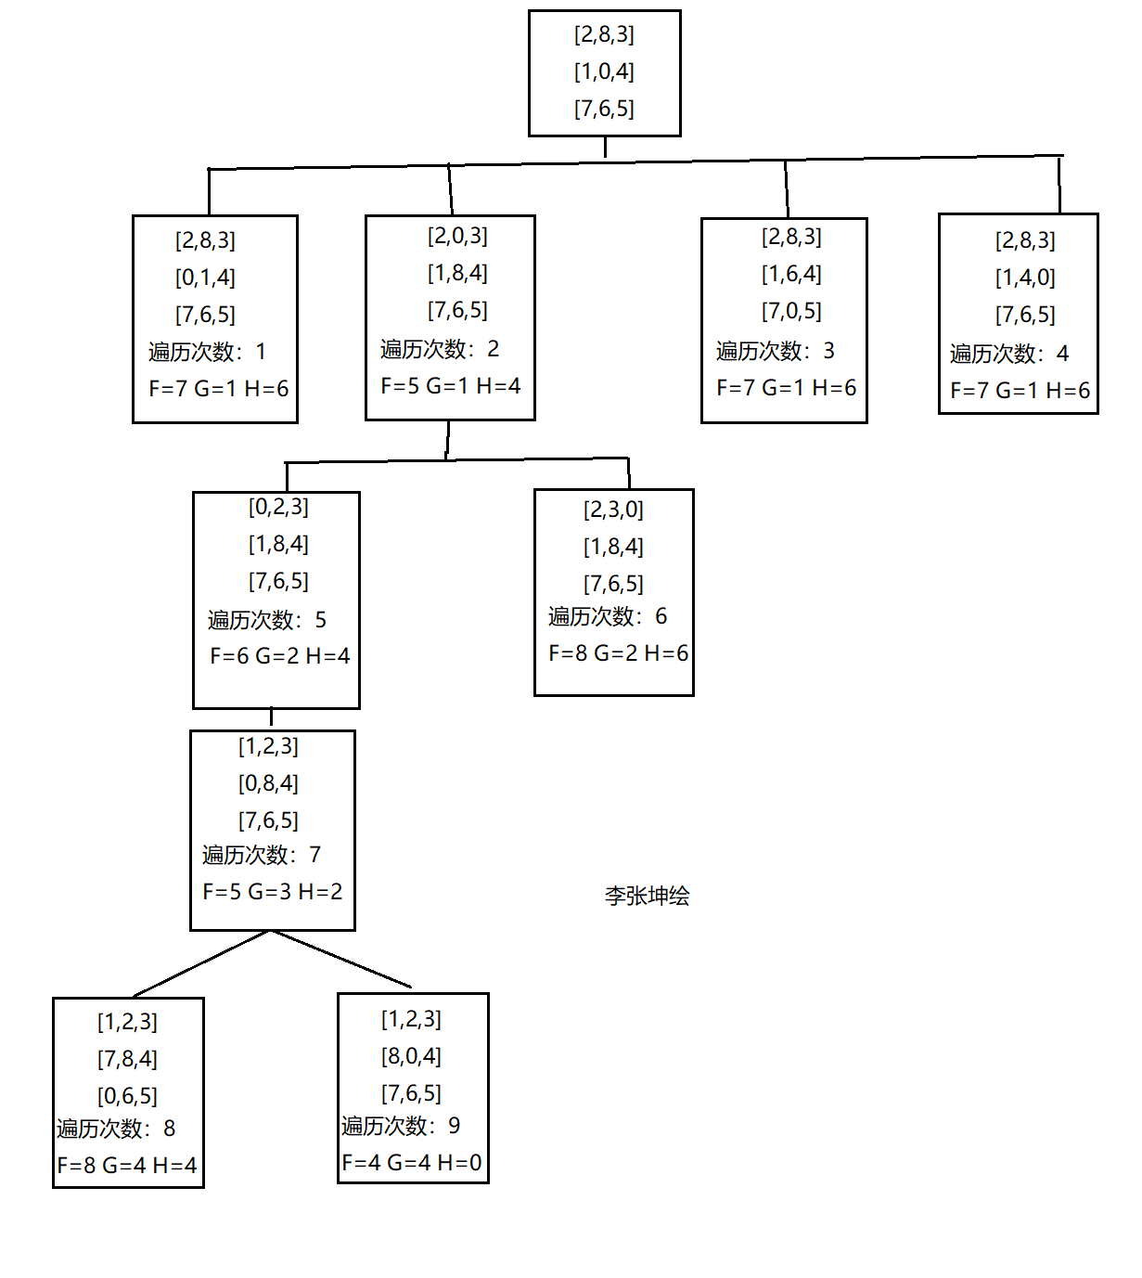
图 3 通过启发值F的大小扩展搜索

6．程序运行截图
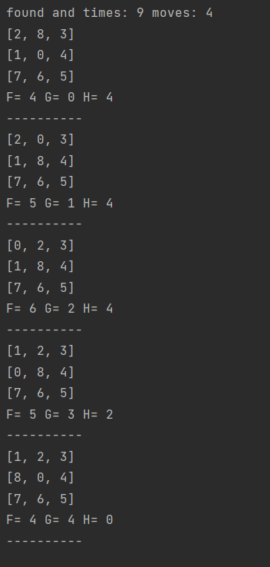
图 4 有解八数码问题处理过程
说明：上图为初始状态：[2, 8, 3]向目标状态：[1, 2, 3]的搜索过程及搜索步数（通过python语言编写
[1, 0, 4] [8, 0, 4]
[7, 6, 5] [7, 6, 5]
的Astar算法）从结果中可以看出总共进行了9次遍历，并在第4层时找到了解状态。
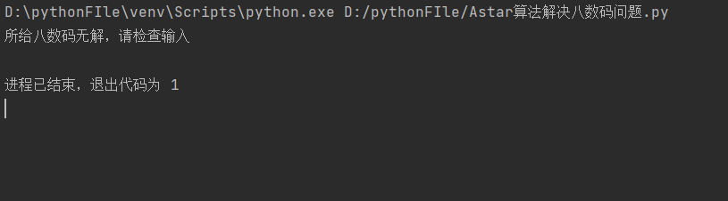
图 5 无解八数码程序执行结果
说明：上图为初始状态：[1, 6, 3]向目标状态：[1, 2, 3]的搜索过程及搜索步数（通过python语言编写
[2, 0, 4] [8, 0, 4]
[7, 8, 5] [7, 6, 5]
的Astar算法），结果显示所给的初始状态无解

7.总结
Astar算法与Dijkstra算法具有很多的相似之处。Dijkstra算法在搜索最短距离时是已知了各个节点之间的距离，而对于Astar而言，这个已知的距离被启发函数值替换。因此Astar算法在解决八数码问题时需要遍历的次数往往比使用Dijkstra算法更少。Astar算法引入启发函数在解决八数码问题中大大加快了寻找最佳路径的速度。
Astar算法的优点
有极大的概率能够求得最优解，并且大大减少没必要的时间损耗。
Astar算法的缺点
如果估计代价h(n)刚好等于实际的代价v(n)，那一路下去，肯定就是最优的解，而且基本不用扩展其他的点；如果h(n)偏小了，我们的效率会降低，举一个极端例子，当h(n)=0，则f(n)=g(n)，那就是最普通的广搜了；如果h(n)偏大了，时间的效率会大大增加，但是这样会让我们的搜索接近与深搜而可能不能获取最优解。
Astar算法的应用
目前Astar算法较为广泛用于游戏、生活场景中的路径规划上，用于求解最优路径。

8．参考文献
（参考模式：
[1] 长命百岁 Astar算法详解 博客园
[2] roadwide、ilovewarpig AI Homework Githab
[3] BrokenGeeker 八数码问题-A*(Astar)算法实现 CSDN
[4]唐宇迪，李琳，人工智能数学基础[M]. 北京：北京大学出版社，2020.

